МІНІСТЕРСТВО ОСВІТИ І НАУКИ УКРАЇНИ
СУМСЬКИЙ ДЕРЖАВНИЙ УНІВЕРСИТЕТ
КАФЕДРА ІНФОРМАЦІЙНИХ ТЕХНОЛОГІЙ

ЗВІТ
ПРО ВИКОНАННЯ ПРАКТИЧНОЇ РОБОТИ №10
з дисципліни «Програмування мовою Python»
на тему «Візуалізація даних за допомогою Python бібліотек»

Виконав студент групи КН-41
Бачиш П.Г.
Перевірила Парфененко Ю.В.
Варіант 1

Суми 2025

Практична робота №10
Група ППМР1-103
Бачиш Павло
Варіант 1
ТЕМА: Візуалізація даних за допомогою Python бібліотек
Мета: отримати практичні навички побудови діаграм та графіків мовою Python з використанням бібліотеки Matplotlib.
Завдання:
- ) написати програму побудови графіка функції ( 1 бал);
- ) написати програму візуалізації даних з порталу відкритих даних у вигляді графіків та діаграм, дані для побудови графіків повинні зчитуватися з .csv файлу (2 бали);
- ) написати програму побудови кругової діаграми (1 бал).

Завдання 1
Побудуйте графік функції. Оберіть суцільний тип лінії, задайте колір та товщину графіку та позначте осі, виведіть назву графіка на екран, вставте легенду. Використайте бібліотеку Matplotlib.
- Y(x)=x*sin(5*x), x=[-2...5]

Код:
x = np.linspace(-2, 5, 100)
y = x * np.sin(5*x)

plt.plot(x,y, label = "x * sin(5x)", color = "blue", linewidth = "5")
plt.title("Task 1")
plt.xlabel("x")
plt.ylabel("y")
plt.legend()
plt.grid(True)
plt.show()

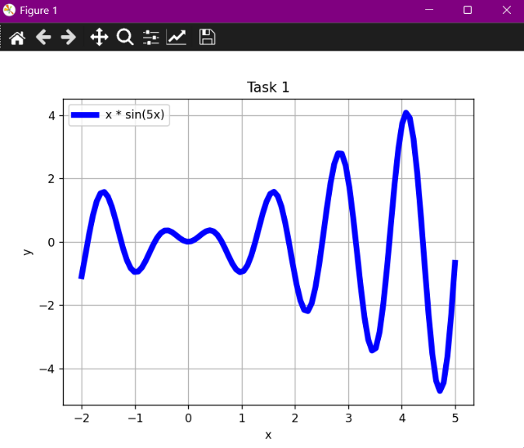
Рисунок 1 – Результат виконання завдання 1

Завдання 2
Візуалізація даних з порталу відкритих даних https://databank.worldbank.org/home.aspx. Використайте бібліотеку Matplotlib.
Самостійно оберіть предметну область, наприклад, Education Statistics, з якої візьміть показник, наприклад, Children out of school, primary в динаміці за останніх двадцять років (або інший період, якщо дані для цього періоду на порталі відсутні) для України та однієї з країн світу на вибір, наприклад, США. Сформуйте масив даних для побудови графіку та напишіть програму для їх візуалізації.
2.1. На одній координатній осі побудуйте графіки, що показують динаміку показника для двох країн, підпишіть осі – по осі Х має відображатися рік, а по осі Y має відображатися значення показника.
2.2 Побудуйте стовпчасті діаграми, які відображатимуть значення показника для кожної з країн. Назву країни для побудови діаграми має вводити користувач з клавіатури.

Виконання: для виконання цього завдання я обрав датасет, який у відсотках показує скільки людей в країні мали доступ до електроенергії. Я обрав 2 країни – Україна і Китай.
Код:
data_file = 'data.csv'
base_dir = os.path.dirname(os.path.abspath(__file__))

def MakePath(nameOfFile):
return os.path.join(base_dir, nameOfFile)

def ToFloat(a):
try:
return float(a)
except:
return 0

with open(MakePath(data_file), 'r') as dataFile:
reader = csv.DictReader(dataFile, delimiter=',')
values = []
for item in reader:
if (item['Country Name'] == ''):
del item
else:
keys = list(item.keys())[4:-1]
keys = [key[:4] for key in keys]
value = list(item.values())[4:-1]
value = [ToFloat(val) for val in value]
values.append(value)
print(item)

plt.plot(keys, values[0], color = 'red', label = "Ukraine")
plt.plot(keys, values[1], color = 'blue', label = "China")
plt.xlabel("Year")
plt.ylabel("% of population")
plt.title("Access to electricity")
plt.legend()
plt.show()

while(True):
index = int(input("""
Введіть індекс для країни, відносно якої хочете побачити стовпчасту діаграму
0 - Україна
1 - Китай
"""))
if (index == 0 or index == 1):
print("Вибір зафіксовано")
break
else:
print("Такого індексу немає в списку")

plt.bar(keys, values[index])
plt.title("Україна" if index == 0 else "Китай")
plt.show()
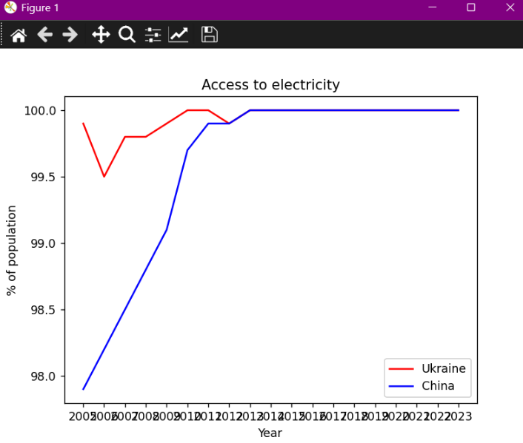
Рисунок 2 – Результат виконання завдання 2.1

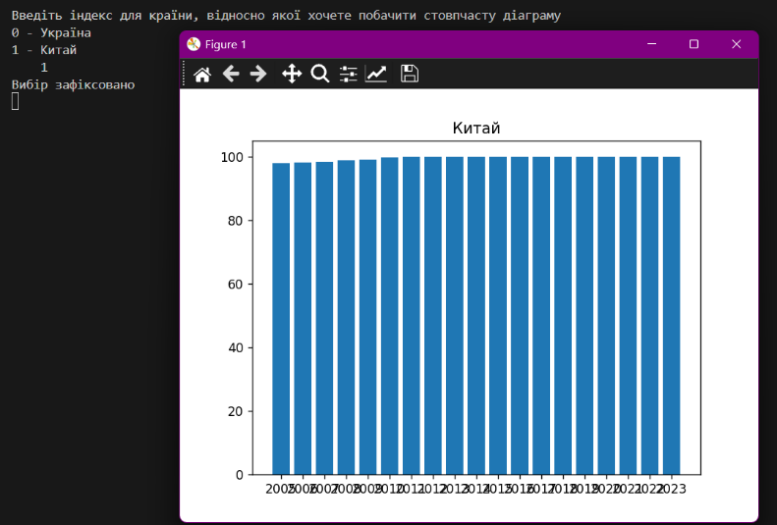
Рисунок 3 – Результат виконання завдання 2.2

Завдання 3
Побудуйте кругову діаграму на основі даних з предметної області лабораторної роботи №12. Використайте бібліотеку Matplotlib. На круговій діаграмі мають відображатися значення показників у відсотках, наприклад, відсоток дівчат та хлопців, які навчаються у певному класі, сектори діаграми повинні бути розфарбовані в різний колір, на діаграмі мають бути підписи.

Код:
data = {
"Team1": 4,
"Team2": 5,
"Team3": 7,
"Team4": 8,
"Team5": 9,
"Team6": 10,
"Team7": 12,
"Team8": 13,
"Team9": 16,
"pasha": 11
}

teams = list(data.keys())
scores = list(map(float, data.values()))

per = []
def Text(x, data):
score = int((x * sum(data)) / 100)
per.append(x)
return f"{x:.1f}% \n {score} points"

wedges, texts, autotexts = plt.pie(scores, autopct= lambda x: Text(x, scores), radius= 1.5)
plt.legend(
wedges, teams,
title = "Teams",
loc = "center right",
bbox_to_anchor = (1.3, 0.5, 0, 0)
)

plt.setp(autotexts, size = 8, weight = 'bold')
plt.title("Teams and their scores")
plt.show()

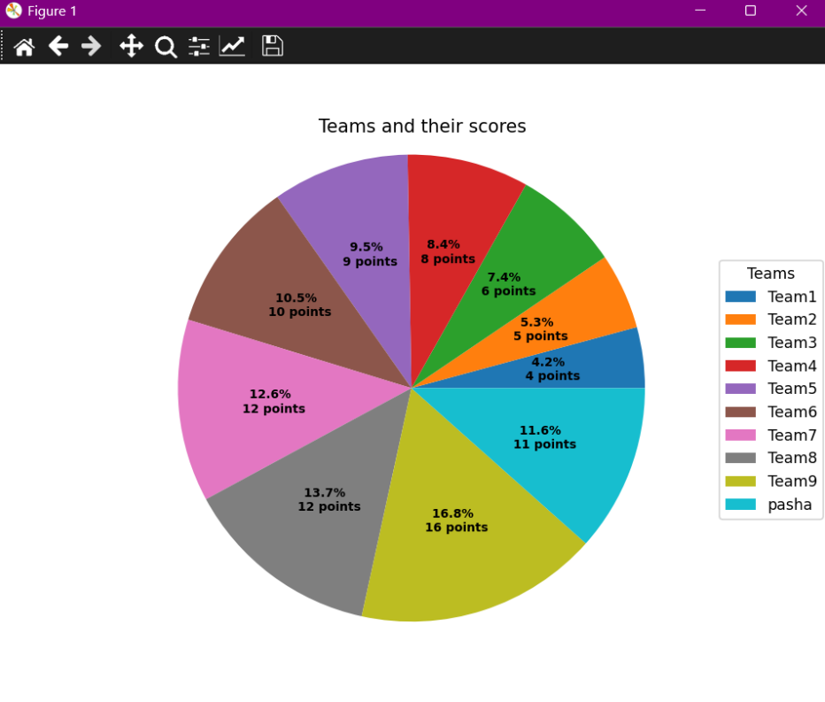
Рисунок 4 – Результат виконання завдання 3

Посилання на репозиторій GitHub: https://github.com/PavloBachysh/Python-for-SSU

